系 列 书 推 荐
位于时光边缘的古董店的穿越之旅
澳大利亚阿歇特童书总编称其为
“具备经典之作所有特征”
《特里比·莫法特》三部曲
TRILBY MOFFAT TRILOGY

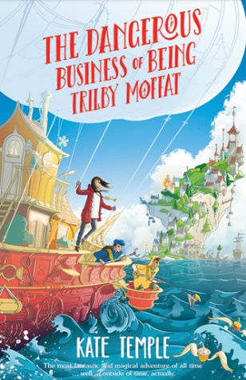
中文书名：《成为特里比·莫法特很危险》（第一册）
英文书名：THE DANGEROUS BUSINESS OF BEING TRILBY MOFFAT
作 者：Kate Temple
出 版 社：Hachette (Aus); Isobel Gahan (UK)
代理公司：Curtis Brown/ANA/Emily Xu
页 数：216页
出版时间：2022年11月
代理地区：中国大陆、台湾
审读资料：电子稿
类 型：9-12岁儿童文学/奇幻

内容简介：

6月22日，报纸的正面有三篇报道：

1. 一只名叫布鲁斯·施尼策的猫已经从下水道里被救了出来；
2. 天气预报称本周剩余日子将有小雨和微风天气；
3. 一种奇怪的疾病让人们开始说古希腊语，并且烘焙出奇怪的蛋糕。

这是一个危险的故事，讲述了特里比·莫法特是如何逃到一个偏僻的古董店，并承担了有史以来最危险的工作之一的。准确地说，他将永远做这份工作……

将此书献给《梦幻荒野》和《莱蒙·斯尼奇》的粉丝。在你打开这本书之前，你应当知道：它和其他之前的书不同。这是一份法律文件，真实记录了特里比·莫法特是如何意外地被提拔到有史以来最重要的职位上的。时间守护者的工作。一种神秘的疾病让人们说着古老的语言，并且烤着过时的蛋糕。也正是因为这种奇怪的疾病，特瑞比·莫法特和她的母亲发现自己正坐在火车上……

在他们身后，是许多再也见不到的东西和事物，包括一个舒适的家、特里比的学校、一份稳定的工作，以及所有他们认为是朋友的人。他们中间是一个小行李箱。而他们面前，则是一笔不寻常的遗产，一段神秘的血缘关系，一个永远不会再出现的机会，和一个不止一次试图杀死特里比的戴帽子的男人……

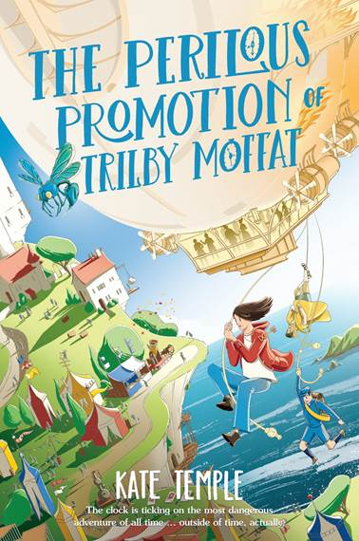
中文书名：《特里比·莫法特的危险晋升》（第二册）
英文书名：THE PERILOUS PROMOTION OF TRILBY MOFFAT
作 者：Kate Temple
出 版 社：Hachette (Aus); Isobel Gahan (UK)
代理公司：Curtis Brown/ANA/Emily Xu
页 数：223页
出版时间：2023年7月
代理地区：中国大陆、台湾
审读资料：电子稿
类 型：9-12岁儿童文学/奇幻

内容简介：

在第二本书中，

- 特里比的任务是：找到她的母亲，并找到为他指路的夜行日晷身上的三个零件。
- 孩子们的使命是：回到岛上，保护时间金库。
- 科林先生的使命是：当孩子们不在的时候，他阴险地策划了一个节日，为的是让孩子们完全不可能生存下去。

在这本书的开头，特里比发现自己陷入了一个严重的困境。她和其他孩子一起回到了古董店，但她发现她的母亲不见了。唯一的线索就是她的母亲刚刚穿越回了时间隧道。正当她准备踏上这段危险的旅程时，一部63年没有响过的古董电话突然响了起来，然后店里所有的古董电话都开始响了。是科林先生，他有个好消息，他给了特里比一份正式邀请，并将乘坐他的新飞艇来接他们这些人。特里比决定和孩子们分开，一些人留下来照顾科林先生和商店，其他人将和特里比一起进入时间隧道寻找母亲。这段时间隧道与她记忆中的完全不同，而是变成了春天！盛开的花朵覆盖着每一个表面，但它们的美丽隐藏着一个可怕的秘密。她那已故的守护着时间金库的姑妈，遭到了“大手”和“小手”两个收藏家的袭击，他们还带走了她的母亲。特里比死去的姑妈给了她一件奇怪的、破碎的东西，叫做夜行器，就像测量星星的日晷。如果她能找到零件，这个东西就能帮她找到母亲。

孩子们穿过一个古老的图书馆逃离了时间隧道，他们遇到了一只粗鲁的猫，把他们带回了时空岛。他们发现这个岛上正在举行一场盛大的庆典，被称为“时间收割”。这里有派对，有贵宾，还有一场珍品拍卖会，而特里比的母亲也被藏在其中……

中文书名：《》（第三册）
英文书名：待定
作 者：Kate Temple
出 版 社：Hachette (Aus); Isobel Gahan (UK)
代理公司：Curtis Brown/ANA/Emily Xu
页 数：待定
出版时间：待定
代理地区：中国大陆、台湾
审读资料：电子稿
类 型：9-12岁儿童文学/奇幻

内容简介：

在第三本书中，
- 特里比的任务是：拯救被解散的公会。
- 孩子们的使命是：赢得年度球赛，拯救公会。
- 科林先生的使命是：把时间分割，以“时间分享”形式出售。

与本系列中的其他书籍不同，特里比在时间岛上开始了这本书的故事。

她已经巩固了自己时间守护者的地位，而且她确实很擅长这项工作。阿文·莫法特——她的母亲，现在住在古董店里面支持着孩子们，特里比周末会带着蛋糕去看望她。特里比正在帮助孩子们恢复和修复许多被盗的物品，一切似乎都进展得很顺利，顺利得以至于她很期待能够享受接下来即将进行的一年一度的球类比赛，这是管理人员和孩子们之间的比赛（用一颗燃烧的球进行的一个古老的混合型游戏）。但是，当一个陌生人出现在岛上时，他们意识到一场特殊的比赛正在进行。这个陌生人是克劳（Crow），一个他们非常了解的男孩。他就是和拜伦（Byron）一起从船上掉落的男孩。他的背景故事非常黑暗，是根据真实人物约翰·金（John King）——史上最年轻的海盗，改编而来的少年海盗。克劳回来是为了将时间分割，然后以他所谓的“时间分享”（ Time Share ）的形式出售，文件上似乎已经盖了章，公会即将被解散。孩子们别无选择，只能找到在时间之初创立他们组织的古老人物、懒惰的统治者——国王陛下。一场拯救公会的战斗即将展开……

作者简介：

凯特·坦普尔（Kate Temple）是一位获奖作家。她做过很多危险的工作，从用飞镖制作帽别针，到半夜爬梯子。现在凯特正从事为儿童写书的危险工作，这可谓是凯特·坦普尔的第一本书。

凯特·坦普尔与她的伴侣约尔·坦普尔是11本儿童绘本和章节书的国际合著者，她们一起写过20多本书，包括畅销书《我们岩石上的房间》，该书获得了美国夏洛特·哈克奖，并入围美国出版商协会年度图书奖，同时也已被翻译成22种语言；他们的搞笑少年小说系列《吉米·库克船长发现三年级》被澳大利亚儿童图书委员会选为荣誉书。

凯特和她的两个孩子住在悉尼。当凯特不写作的时候，她喜欢吃蛋糕，这本书中的人物也是如此。

谢谢您的阅读！
请将回馈信息发至：Emily@nurnberg.com.cn
徐书凝 (Emily Xu)
安德鲁﹒纳伯格联合国际有限公司北京代表处
北京市海淀区中关村大街甲59号中国人民大学文化大厦1705室, 邮编：100872
电话：010-82504206
传真：010-82504200
Email: Emily@nurnberg.com.cn
网址：www.nurnberg.com.cn
微博：http://weibo.com/nurnberg
豆瓣小站：http://site.douban.com/110577/
微信订阅号：安德鲁书讯

